Opis przedmiotu zamówienia

SZCZEGÓŁOWY OPIS PRZEDMIOTU ZAMÓWIENIA

Zakup, dostawa i montaż fabrycznie nowych mebli

**(art. 60 ust. 2 ustawy o świadczeniu wspierającym)**

I. MINIMALNE WYMAGANIA TECHNOLOGICZNE I MATERIAŁOWE DLA WSZYTSKICH MEBLI

1. PŁYTY MEBLOWE

1.1. Wykonane z płyt wiórowych trójwarstwowych, obustronnie pokrytych melaminą. Płyta musi posiadać atest lub klasę higieniczną równoważną, co najmniej do E1, potwierdzona atestem lub certyfikatem przez producenta płyty.

1.2. Płyty wykorzystane na korpusy szaf, kontenerów, półki, ściany tylne szaf: grubość nie mniejsza niż 18 mm; gęstość płyty wiórowej obustronnie melaminowanej – minimum 665 kg/m3, potwierdzona atestem lub certyfikatem przez producenta płyty.

1.3. Płyty wykorzystane na blaty biurek, wieńce górne szaf i kontenerów, wieńce dolne szaf: grubość nie mniejsza niż 25 mm; gęstość płyty wiórowej obustronnie melaminowanej – minimum 645kg/m3, potwierdzona atestem lub certyfikatem przez producenta płyty.

1.4. Klasa ścieralności wg normy EN 14322 minimum 3 (lub normy równoważnej), potwierdzona atestem lub certyfikatem przez producenta płyty.

1.5. Zewnętrzne warstwy płyt meblowych muszą charakteryzować się następującymi właściwościami:

- brak porów, antyrefleksyjna powłoka,

- łatwość w utrzymaniu czystości,

- płyta termoutwardzalna,

- odporna na ścieranie,

- odporna na działanie światła,

- antystatyczna,

- odporna na gorące spody naczyń,

- odporna na parę wodną,

- odporna na przypalenia papierosów,

- odporna na kwasy i środki chemiczne,

- niewrażliwa na działanie powszechnych w gospodarstwie domowym płynów, past,

- odporna na zginanie,

- odporna na zarysowania i uderzenia,

- odporna na zadrapania,

- odporna na spęcznienie,

- odporna na odrywanie (metoda Fahrni),

- odporna na plamy (min: kwas octowy, cytrynowy; węglan sodu; wodę amoniakalną; alkohol etylowy; napój typu cola; kawa rozpuszczalna; czarna kawa; herbata; sok z czarnej porzeczki; mleko kondensowane; woda; aceton; octan etylowo-butylowy; masło; oliwa z oliwek; sól kuchenna; środki dezynfekujące; czarny wkład do długopisu; farba do stempli; środek czyszczący; roztwór czyszczący),

- odporna na wysoką temperaturę (do min. 180° C) – próba papierosowa.

Powyższe powinno być potwierdzone wynikami badań przez producenta płyty.

2. OBRZEŻA MEBLOWE

Wąskie krawędzie elementów płytowych grubości 18 i 25 mm wykończone obrzeżem ABS grubości 2 mm. Krawędzie obrzeży zaokrąglone promieniem 2 mm. Obrzeże dopasowane do dekoru/koloru płyty.

3. ZAMKI MEBLOWE

Wszystkie zamki meblowe z funkcją Master Key i możliwością wymiany bębenków za pomocą klucza

serwisowego. W komplecie wymagane dostarczenie klucza MASTER oraz klucza serwisowego.

Kombinacje zamknięć wg wskazań zamawiającego. Każdy zamek wyposażony w dwa klucze.

W szafach z drzwiami otwieranymi zastosowane zamki baskwilowe z ryglowaniem w 3 punktach.

Kontenery wyposażone w zamek centralny zamykający wszystkie szuflady.

4. ZAWIASY MEBLOWE SZAF

Zawiasy meblowe w drzwiach otwieranych z systemem samo dociągu drzwiczek. Zawiasy zapewniające kąt otwarcia 110 stopni z system mocowania typu “clip”, umożliwiającym montaż i demontaż drzwiczek bez użycia narządzi. Bezusterkowa praca przez minimum 80 tysięcy cykli pod obciążeniem, potwierdzona atestem.

5. ELEMENTY METALOWE

Malowanie stelaży wykonane w technologii lakierowania proszkowego. Wszystkie elementy metalowe malowane farbą ekologiczną.

Elementy metalowe pokryte powłoką lakierniczą muszą charakteryzować się odpornością powłoki lakierniczej na uderzenia, która jest:

- nie mniejsza niż średnia ocena 5 wg skali normy PN-ISO 4211-4 (lub normy równoważnej) dla wysokości uderzenia równej 10 mm

- nie mniejsza niż średnia ocena 4 wg skali normy PN-ISO 4211-4 (lub normy równoważnej) dla wysokości 25 mm, 50 mm, 100 mm, 200 mm oraz 400 mm.

Wyniki muszą być wsparte orzeczeniem z badań zgodnych z metodą badawczą dla Polskiej Normy PNISO 4211-4 (lub normy równoważnej) wykonanych przez niezależną upoważnioną i akredytowaną przez Polskie Centrum akredytacji jednostkę badawczą, bądź inną uprawnioną jednostkę oceniającą zgodność na podstawie spełnienia przez oferowane dostawy wymagań Zamawiającego.

OPIS PRZEDMIOTU ZAMÓWIENIA

1. **Biurko pracownicze 140 x 80 x 74** – 22 szt.

z przepustem kablowym 23x13x2,5 cm (tolerancja +-1 cm). Blat pojedynczy, głębokość 80 cm z belkami pod blatowymi, 2 nogi, z rynną kablową oraz blendą dolną biurka.

Blat biurka: Płyta wiórowa trójwarstwowa melaminowana gr. 25 mm, wąskie krawędzie wykończone obrzeżem ABS gr.2mm, oklejane maszynowo oraz zaokrąglone promieniem 2 mm w kolorze płyty tak jak wskazano w punktach I.1 oraz I.2. Blat biurka posiada prostokątny przepust kablowy, klapka przepustu wykonana z płyty meblowej w kolorze blatu, czarna lub srebrna wyposażona w szczotkę, służącą do przeprowadzania kabli. Klapka mocowana do metalowej ramki wpuszczanej w blat biurka, możliwość wyjęcia klapki biurka. W blacie biurka zainstalowane metalowe mufy służące do mocowania z konstrukcją biurka za pomocą śrub metrycznych M6. W celu wydłużenia cyklu życia produktu przy ponownych montażach i demontażach, nie dopuszcza się mocowania blatów za pomocą wkrętów wkręcanych bezpośrednio w blat.

**Kolor blatu**: dąb sonoma.

Stelaż biurka: Nogi stelaża w kształcie zamkniętego prostokąta na szerokość 80 cm tzw. płoza, wykonana z kształtownika stalowego 70x20 mm. W górnej części równolegle do bocznej krawędzi blatu wzmocnienie z wspawanego kształtownika o przekroju 40x20 mm. Spawy niewidoczne. W dolnej części ramy zamontowane regulatory poziomu zapewniające wypoziomowanie w zakresie 2 cm.   
W nodze wspawane dwa zamki do montażu dwóch belek podblatowych. Górna część zamka stanowi jednocześnie dystans zapewniający 20 mm prześwit pomiędzy blatem biurka, a nogą stelaża. Dystans zakończony dekoracyjną zaślepką chromowaną. Nogi stelaża połączone dwiema belkami podblatowymi z kształtowników stalowych o przekroju 40x40 mm. Belki wsuwane w zamki i mocowane za pomocą dwóch śrub M8 umożliwiających szybki montaż i demontaż konstrukcji stelaża. Kolor stelaża: do uzgodnienia, wybór z co najmniej 7 kolorów, jednym z kolorów powinna być surowa stal szlifowana lakierowana lakierem bezbarwnym. Biurko ma certyfikat zgodności z normą PN-EN 16121:2024-05 wystawiony przez niezależną, upoważnioną i akredytowaną przez Polskie Centrum Akredytacji jednostkę certyfikującą, bądź inną uprawnioną jednostkę oceniającą zgodność na podstawie spełnienia przez oferowane dostawy wymagań Zamawiającego. Biurka spełniają wymagania określone w załączniku do rozporządzenia Ministra Pracy i Polityki Społecznej z 18 października 2023 r. zmieniającego rozporządzenie w sprawie bezpieczeństwa i higieny pracy na stanowiskach wyposażonych w monitory ekranowe (Dz.U. z 2023 r., poz. 2367), także potwierdzone przez niezależną, upoważnioną i akredytowaną przez Polskie Centrum Akredytacji jednostkę certyfikującą, bądź inną uprawnioną jednostkę oceniającą zgodność na podstawie spełnienia przez oferowane dostawy wymagań Zamawiającego.

Rynna kablowa pojedyncza 100x11,7x10 cm +- 2 cm do biurka pracowniczego

Stalowa rynna kablowa o przekroju w kształcie Litery „C” mocowana do biurka. W dolnej płaszczyźnie rynny 2 otwory techniczne fi 60 mm do wyprowadzania okablowania.

Kolor rynny: do uzgodnienia, wybór z co najmniej 7 kolorów, jednym z kolorów powinna być surowa stal szlifowana lakierowana lakierem bezbarwnym.

Blenda dolna biurka: wymiary 124 x 1,8 x 30 cm

Blenda wykonana z płyty wiórowej trójwarstwowej, obustronnie pokrytych melaminą.

Blenda mocowana pod blatem biurka 2 elementami metalowym w kolorze nóg biurka– mocowanie   
w sposób zapobiegający późniejszemu skaleczeniu. Pomiędzy blendą a blatem biurka prześwit   
o wysokości ±5 cm. Kolor blendy grafit.

1. **Kontener mobilny 43x60x62 cm** – 17 szt.

Korpus wykonany w całości z płyty wiórowej trójwarstwowej melaminowanej o grubości 18 mm, wieńce wykonane z płyty wiórowej trójwarstwowej laminowanej o grubości 25 mm. Wszystkie wąskie widoczne krawędzie wykończone obrzeżem ABS gr. 2 mm. Wąskie krawędzie frontów wykończone wg opisu w punkcie I.2 – OBRZEŻE MEBLOWE. Kontener wyposażony w 3 szuflady z bokami metalowymi i spodem płytowym na prowadnicach rolkowych lub kulkowych. Szuflady bezuchwytowe, otwierane dzięki bocznym krawędziom metalowym proszkowo malowanym. Krawędzie muszą być w kolorystyce stelaży biurek. Zamek centralny opisany w punkcie I.3. Wysuw szuflad minimum ¾. Kontener wyposażony w 4 kółka skrętne w tym 2 kółka z hamulcem.

Kontenery posiadają certyfikat zgodności z normą PN-EN 16121:2024-05 wystawiony przez niezależną, upoważnioną i akredytowaną przez Polskie Centrum Akredytacji jednostkę certyfikującą, bądź inną uprawnioną jednostkę oceniającą zgodność na podstawie spełnienia przez oferowane dostawy wymagań Zamawiającego.

Wymiary: długość 43-45 cm, szerokość 60 – 65 cm, wysokość 60-64 cm. Kolor: dąb sonoma.

1. **Szafa aktowa wysoka 80 x 43 x 188 cm** - (tolerancja +- 1 cm) zamykana – drzwi płytowe – 20 szt.

Korpusy, boki, ściana tylna i drzwi szaf wykonane z płyty wiórowej trójwarstwowej grubości 18 mm pokryte dwustronnie melaminą, płyta wg opisu I.1 – PŁYTY MEBLOWE. Ściana tylna mocowana pomiędzy bokami (nie nakładana na boki). Wszystkie widoczne krawędzie elementów płytowych pokryte ABS gr.2mm (w kolorze korpusu). Wąskie krawędzie frontów wykończone wg opisu w punkcie

I.2 – OBRZEŻE MEBLOWE. Wieniec górny wykonany z płyty trójwarstwowej grubości 25 mm oklejone melaminą. Szafa z listwą cokołową. Jedna półka konstrukcyjna mocowana na stałe, wykonana z płyty o grubości 18 mm pokrytej melaminą, widoczne krawędzie oklejone obrzeżem ABS o gr.2 mm w kolorze płyty. Drzwi płytowe, nakładane, grubości 18 mm zamykane na zamek zgodnie z opisem punkt I.3 - ZAMKI MEBLOWE. Perforacja pod mocowania półki na całej wysokości wewnętrznej przestrzeni szafy, perforacja pod mocowania półki co najmniej co min 30 mm – max 35 mm. Mocowane półek do korpusu systemem uniemożliwiającym ich przypadkowe wysunięcie. Uchwyty dwupunktowe metalowe z rozstawem otworów min 120 mm – max 130 mm.

Drzwi podwójne z listwą przymykową. Listwa wykonana z PVC, montowana na krawędzi jednego ze skrzydeł drzwiowych szafy. Amortyzacja uderzenia w momencie zamykania drzwi. Listwa przymykowa wyposażona jest w maskownicę przysłaniającą elementy mocujące. Zawiasy szaf wg opisu punktu I.4 ZAWIASY MEBLOWE SZAF

Szafa ma certyfikat zgodności z normą PN-EN 16121:2024-05 wystawiony przez niezależną, upoważnioną i akredytowaną przez Polskie Centrum Akredytacji jednostkę certyfikującą, bądź inną uprawnioną jednostkę oceniającą zgodność na podstawie spełnienia przez oferowane dostawy wymagań Zamawiającego.

Kolorystyka szafy: dąb sonoma.

1. **Szafa aktowa wysoka 120 x 43 x 188 cm** - (tolerancja +- 1 cm) zamykana – drzwi płytowe przesuwne – 5 szt.

Korpusy, boki, ściana tylna i drzwi szaf wykonane z płyty wiórowej trójwarstwowej grubości 18 mm pokryte dwustronnie melaminą, płyta wg opisu I.1 – PŁYTY MEBLOWE. Ściana tylna mocowana pomiędzy bokami (nie nakładana na boki). Wszystkie widoczne krawędzie elementów płytowych pokryte ABS gr.2mm (w kolorze korpusu). Wąskie krawędzie frontów wykończone wg opisu w punkcie

I.2 – OBRZEŻE MEBLOWE. Wieniec górny wykonany z płyty trójwarstwowej grubości 25 mm oklejone melaminą. Szafa z listwą cokołową. Jedna półka konstrukcyjna mocowana na stałe, wykonana z płyty o grubości 18 mm pokrytej melaminą, widoczne krawędzie oklejone obrzeżem ABS o gr.2 mm w kolorze płyty. Drzwi płytowe, nakładane, grubości 18 mm zamykane na zamek do drzwi przesuwnych zgodnie z opisem punkt I.3 - ZAMKI MEBLOWE. Perforacja pod mocowania półki na całej wysokości wewnętrznej przestrzeni szafy, perforacja pod mocowania półki co najmniej co min 30 mm – max 35 mm. Mocowane półek do korpusu systemem uniemożliwiającym ich przypadkowe wysunięcie (4 półki). Uchwyty dwupunktowe metalowe z rozstawem otworów min 120 mm – max 130 mm.

Drzwi przesuwne. Szafa wyposażona w systemy prowadnic liniowych do drzwi przesuwnych.

Szafa ma certyfikat zgodności z normami PN-EN 16121:2024-05 wystawiony przez niezależną, upoważnioną i akredytowaną przez Polskie Centrum Akredytacji jednostkę certyfikującą, bądź inną uprawnioną jednostkę oceniającą zgodność na podstawie spełnienia przez oferowane dostawy wymagań Zamawiającego.

Kolorystyka szafy: dąb sonoma.

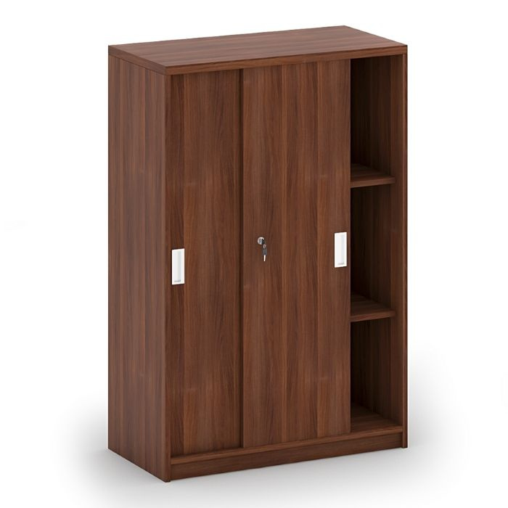

1. **Szafa aktowa niska 80 x 43 x 81,5 cm zamykana** – drzwi płytowe – 20 szt.

Korpusy, boki, ściana tylna i drzwi szaf wykonane z płyty wiórowej trójwarstwowej grubości 18 mm pokryte dwustronnie melaminą, płyta wg opisu I.1 – PŁYTY MEBLOWE. Ściana tylna mocowana pomiędzy bokami (nie nakładana na boki). Wszystkie widoczne krawędzie elementów płytowych pokryte ABS gr.2mm (w kolorze korpusu). Wąskie krawędzie frontów wykończone wg opisu w punkcie

I.2 – OBRZEŻE MEBLOWE. Wieńce: górny i dolny wykonane z płyty trójwarstwowej grubości 25 mm oklejone melaminą. Szafa z listwą cokołową. Drzwi płytowe, nakładane, grubości 18 mm zamykane na zamek zgodnie z opisem punkt I.3 - ZAMKI MEBLOWE. Perforacja pod mocowania półki na całej wysokości wewnętrznej przestrzeni szafy, perforacja pod mocowania półki co najmniej co min 30 mm – max 35 mm. Mocowane półek do korpusu systemem uniemożliwiającym ich przypadkowe wysunięcie. Uchwyty dwupunktowe metalowe z rozstawem otworów min 120 mm – max 130 mm.

Drzwi podwójne z listwą przymykową. Listwa wykonana z PVC, montowana na krawędzi jednego ze skrzydeł drzwiowych szafy pełni funkcję chroniącą wnętrze szafy przed przedostaniem się kurzu.

Amortyzacja uderzenia w momencie zamykania drzwi. Listwa przymykowa wyposażona jest   
w maskownicę przysłaniającą elementy mocujące. Szafa wyposażona w systemy prowadnic liniowych do drzwi przesuwnych.

Szafa ma certyfikat zgodności z normami PN-EN 16121:2024-05 wystawiony przez niezależną, upoważnioną i akredytowaną przez Polskie Centrum Akredytacji jednostkę certyfikującą, bądź inną uprawnioną jednostkę oceniającą zgodność na podstawie spełnienia przez oferowane dostawy wymagań Zamawiającego.

Kolorystyka szafy: dąb sonoma.

1. **Szafa aktowa niska 120 x 43 x 81,5 cm zamykana** – drzwi przesuwne – 5 szt.

Korpusy, boki, ściana tylna i drzwi szaf wykonane z płyty wiórowej trójwarstwowej grubości 18 mm pokryte dwustronnie melaminą, płyta wg opisu I.1 – PŁYTY MEBLOWE. Ściana tylna mocowana pomiędzy bokami (nie nakładana na boki). Wszystkie widoczne krawędzie elementów płytowych pokryte ABS gr.2mm (w kolorze korpusu). Wąskie krawędzie frontów wykończone wg opisu w punkcie

I.2 – OBRZEŻE MEBLOWE. Wieńce: górny i dolny wykonane z płyty trójwarstwowej grubości 25 mm oklejone melaminą. Szafa z listwą cokołową. Drzwi płytowe, nakładane, grubości 18 mm zamykane na zamek zgodnie z opisem punkt I.3 - ZAMKI MEBLOWE. Perforacja pod mocowania półki na całej wysokości wewnętrznej przestrzeni szafy, perforacja pod mocowania półki co najmniej co min 30 mm – max 35 mm. Mocowane półek do korpusu systemem uniemożliwiającym ich przypadkowe wysunięcie. Uchwyty dwupunktowe metalowe z rozstawem otworów min 120 mm – max 130 mm.

Drzwi podwójne przesuwne z zamkiem. Szafa wyposażona w systemy prowadnic liniowych do drzwi przesuwnych.

Szafa ma certyfikat zgodności z normami PN-EN 16121:2024-05 wystawiony przez niezależną, upoważnioną i akredytowaną przez Polskie Centrum Akredytacji jednostkę certyfikującą, bądź inną uprawnioną jednostkę oceniającą zgodność na podstawie spełnienia przez oferowane dostawy wymagań Zamawiającego.

Kolorystyka szafy: dąb sonoma.

Na wzór szafy aktowej wysokiej z drzwiami przesuwnymi opisanej w pkt. 5.

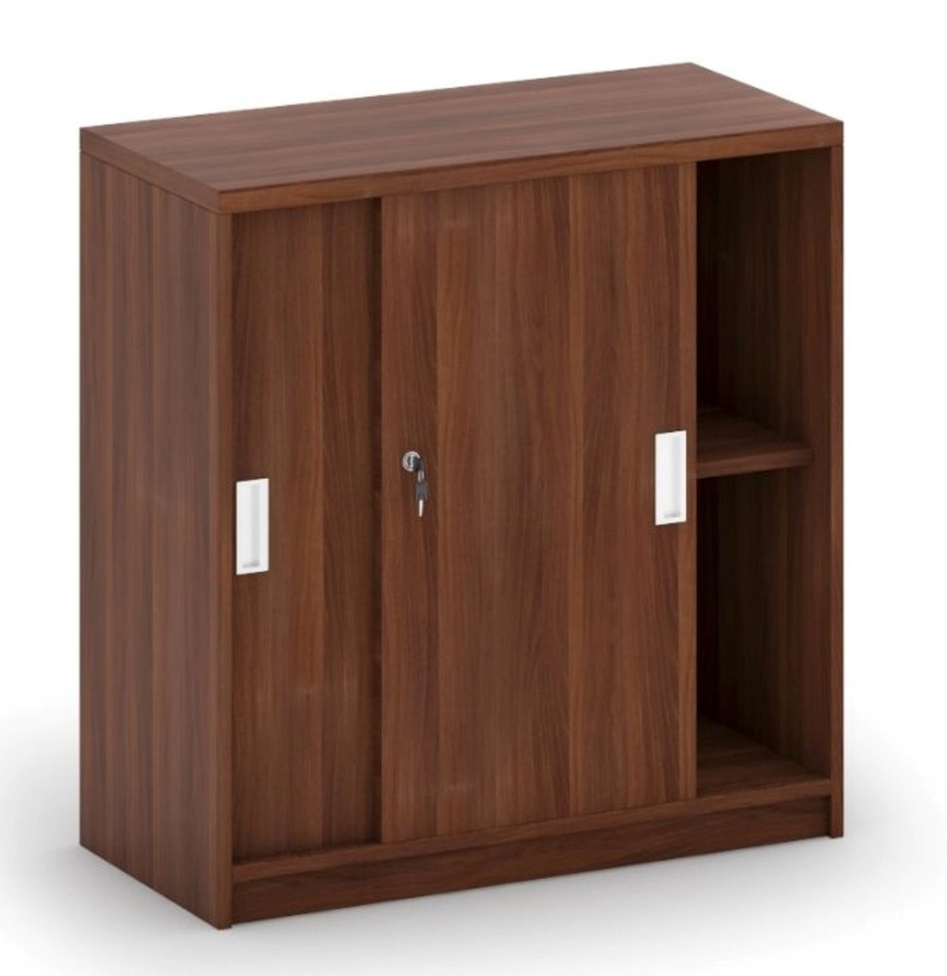

1. **Stolik z okrągłym blatem fi 60 cm –** 10 szt.

Blat stołu: Płyta wiórowa trójwarstwowa melaminowana gr. 25 mm, wąskie krawędzie wykończone obrzeżem ABS gr.2mm, oklejane maszynowo oraz zaokrąglone promieniem 2 mm w kolorze płyty tak

jak wskazano w punktach I.1 oraz I.2. Wysokość 60 cm.

Kolor blatu:dąb sosnoma.

Stelaż stołu: noga kolumnowa o średnicy 9 cm mocowana do okrągłej metalowej podstawy o średnicy

45 cm, stelaż malowany proszkowo.

Kolor stelaża: grafit, stal szlifowana lakierowana lakierem bezbarwnym.

8. **Wieszak stojący** – 8 szt.

Wieszak metalowy chromowany o wysokości nie mniej niż 172 cm, dla stabilności podstawa nie

mniejsza niż 35 cm z litego metalu lub kamienia. Minimum 10 haczyków do zawieszenia ubrań oraz

ring lub inny zaczep w dolnej części wieszaka umożliwiający ustawienie parasoli.

9. **Krzesło obrotowe pracownicze, siedzisko tapicerowane tkaniną z zagłówkiem –** 16 szt.

Specyfikacja:

-Mechanizm odchyłu z funkcją Anti-Shock lub równoważny: po zwolnieniu blokady fotel nie uderza

w plecy,

-Szerokość oparcia min.: 45 cm,

-Regulacja wysokości podłokietników min.: 7 cm,

-Regulacja wysokości zagłówka nie mniej niż 5 cm,

-Wysokość oparcia min.:60 cm,

-Regulowane podparcie lędźwiowe,

-Płynna regulacja wysokości siedziska,

-Regulowane podłokietniki (góra-dół) z miękkimi nakładkami,

-Niezależna regulacja zagłówka (kąt, góra-dół),

-Stabilna nylonowa podstawa,

-Siedzisko tapicerowane pianką wtryskową,

-Oparcie wykonane z wysokogatunkowej siatki,

-Krzesło w kolorze czarnym.

Krzesła spełniają wymagania określone w załączniku do rozporządzenia Ministra Pracy i Polityki Społecznej z 18 października 2023 r. zmieniającego rozporządzenie w sprawie bezpieczeństwa i higieny pracy na stanowiskach wyposażonych w monitory ekranowe (Dz.U. z 2023 r., poz. 2367), także potwierdzone przez niezależną, upoważnioną i akredytowaną przez Polskie Centrum Akredytacji jednostkę certyfikującą, bądź inną uprawnioną jednostkę oceniającą zgodność na podstawie spełnienia przez oferowane dostawy wymagań Zamawiającego.

1. **Komoda gabinetowa z szufladami, wym.: 150x60x82 cm** (szer. x .gł. x wys.) – 5 szt.

1. Komoda meblowa z szufladami wykonana zgodnie z przedstawionym rysunkiem i opisem szczegółowym

2. Wieniec górny i dolny wykonany z płyty wiórowej laminowanej dwustronnie o gr. 25 mm, a pozostałe elementy z płyty o gr. 18 mm w kolorze dąb sonoma.

3. Boczne drzwi zamykane zamkami patentowymi meblowymi z wymienną wkładką.

4. Wewnątrz po 2 półki ruchome w każdej części, osadzone na czterech wspornikach z możliwością regulacji ustawienia wysokości ± 50 mm.

5. W części środkowej 4 szuflady osadzone na prowadnicach łożyskowych z funkcją dociągu, zamykane centralnym zamkiem meblowym z wymienną wkładką.

6. Kolorystyka: dąb sonoma.

Komoda ma certyfikat zgodności z normami PN-EN 16121:2024-05 wystawiony przez niezależną, upoważnioną i akredytowaną przez Polskie Centrum Akredytacji jednostkę certyfikującą, bądź inną uprawnioną jednostkę oceniającą zgodność na podstawie spełnienia przez oferowane dostawy wymagań Zamawiającego.

11. **Krzesło dla interesantów –** 32 szt.

Siedzisko i oparcie wykonane z polipropylenu w kolorze czarnym.

STELAŻ Konstrukcja metalowa chromowana. Wyposażenie dodatkowe: CF - stopki filcowe na twarde podłoże.

Wzór: rysunek

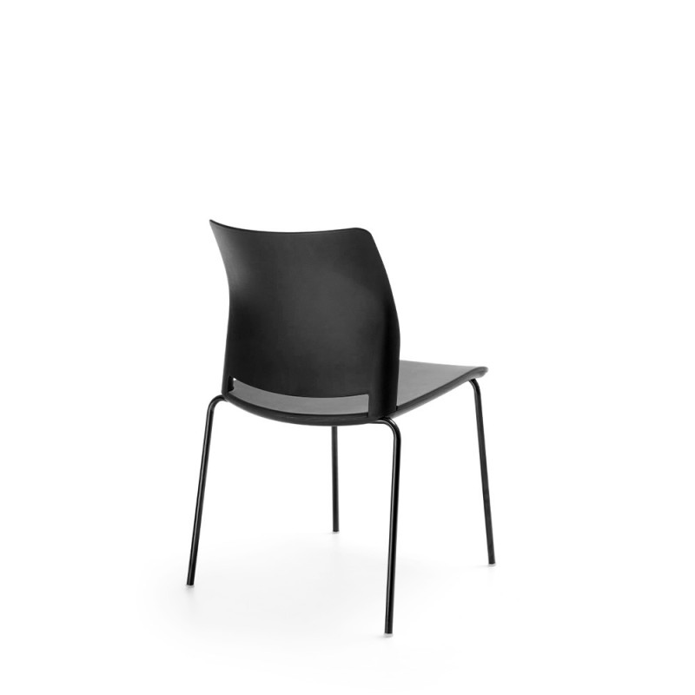

TERMIN REALIZACJI ZAMÓWIENIA:

1. Maksymalny termin realizacji: 80 dni kalendarzowych.
2. Skrócenie terminu realizacji zamówienia jest punktowane w kryterium oceny ofert.

Potwierdzenie posiadania odpowiednich atestów, certyfikatów lub spełnienia określonych norm zostanie zweryfikowane przez Zamawiającego na podstawie oświadczenia złożonego przez Wykonawcę.